Согласовано
’,у,
Руководіпель общеобралов птельиого у чре›sдеии я

Примерное цикличное двенадцаfiидігёвное меню
Для органюации питания обучаіощихся общеобразовательных организаций Республики Татарстигт в возрасте с12лет и старше (5-11 классы)

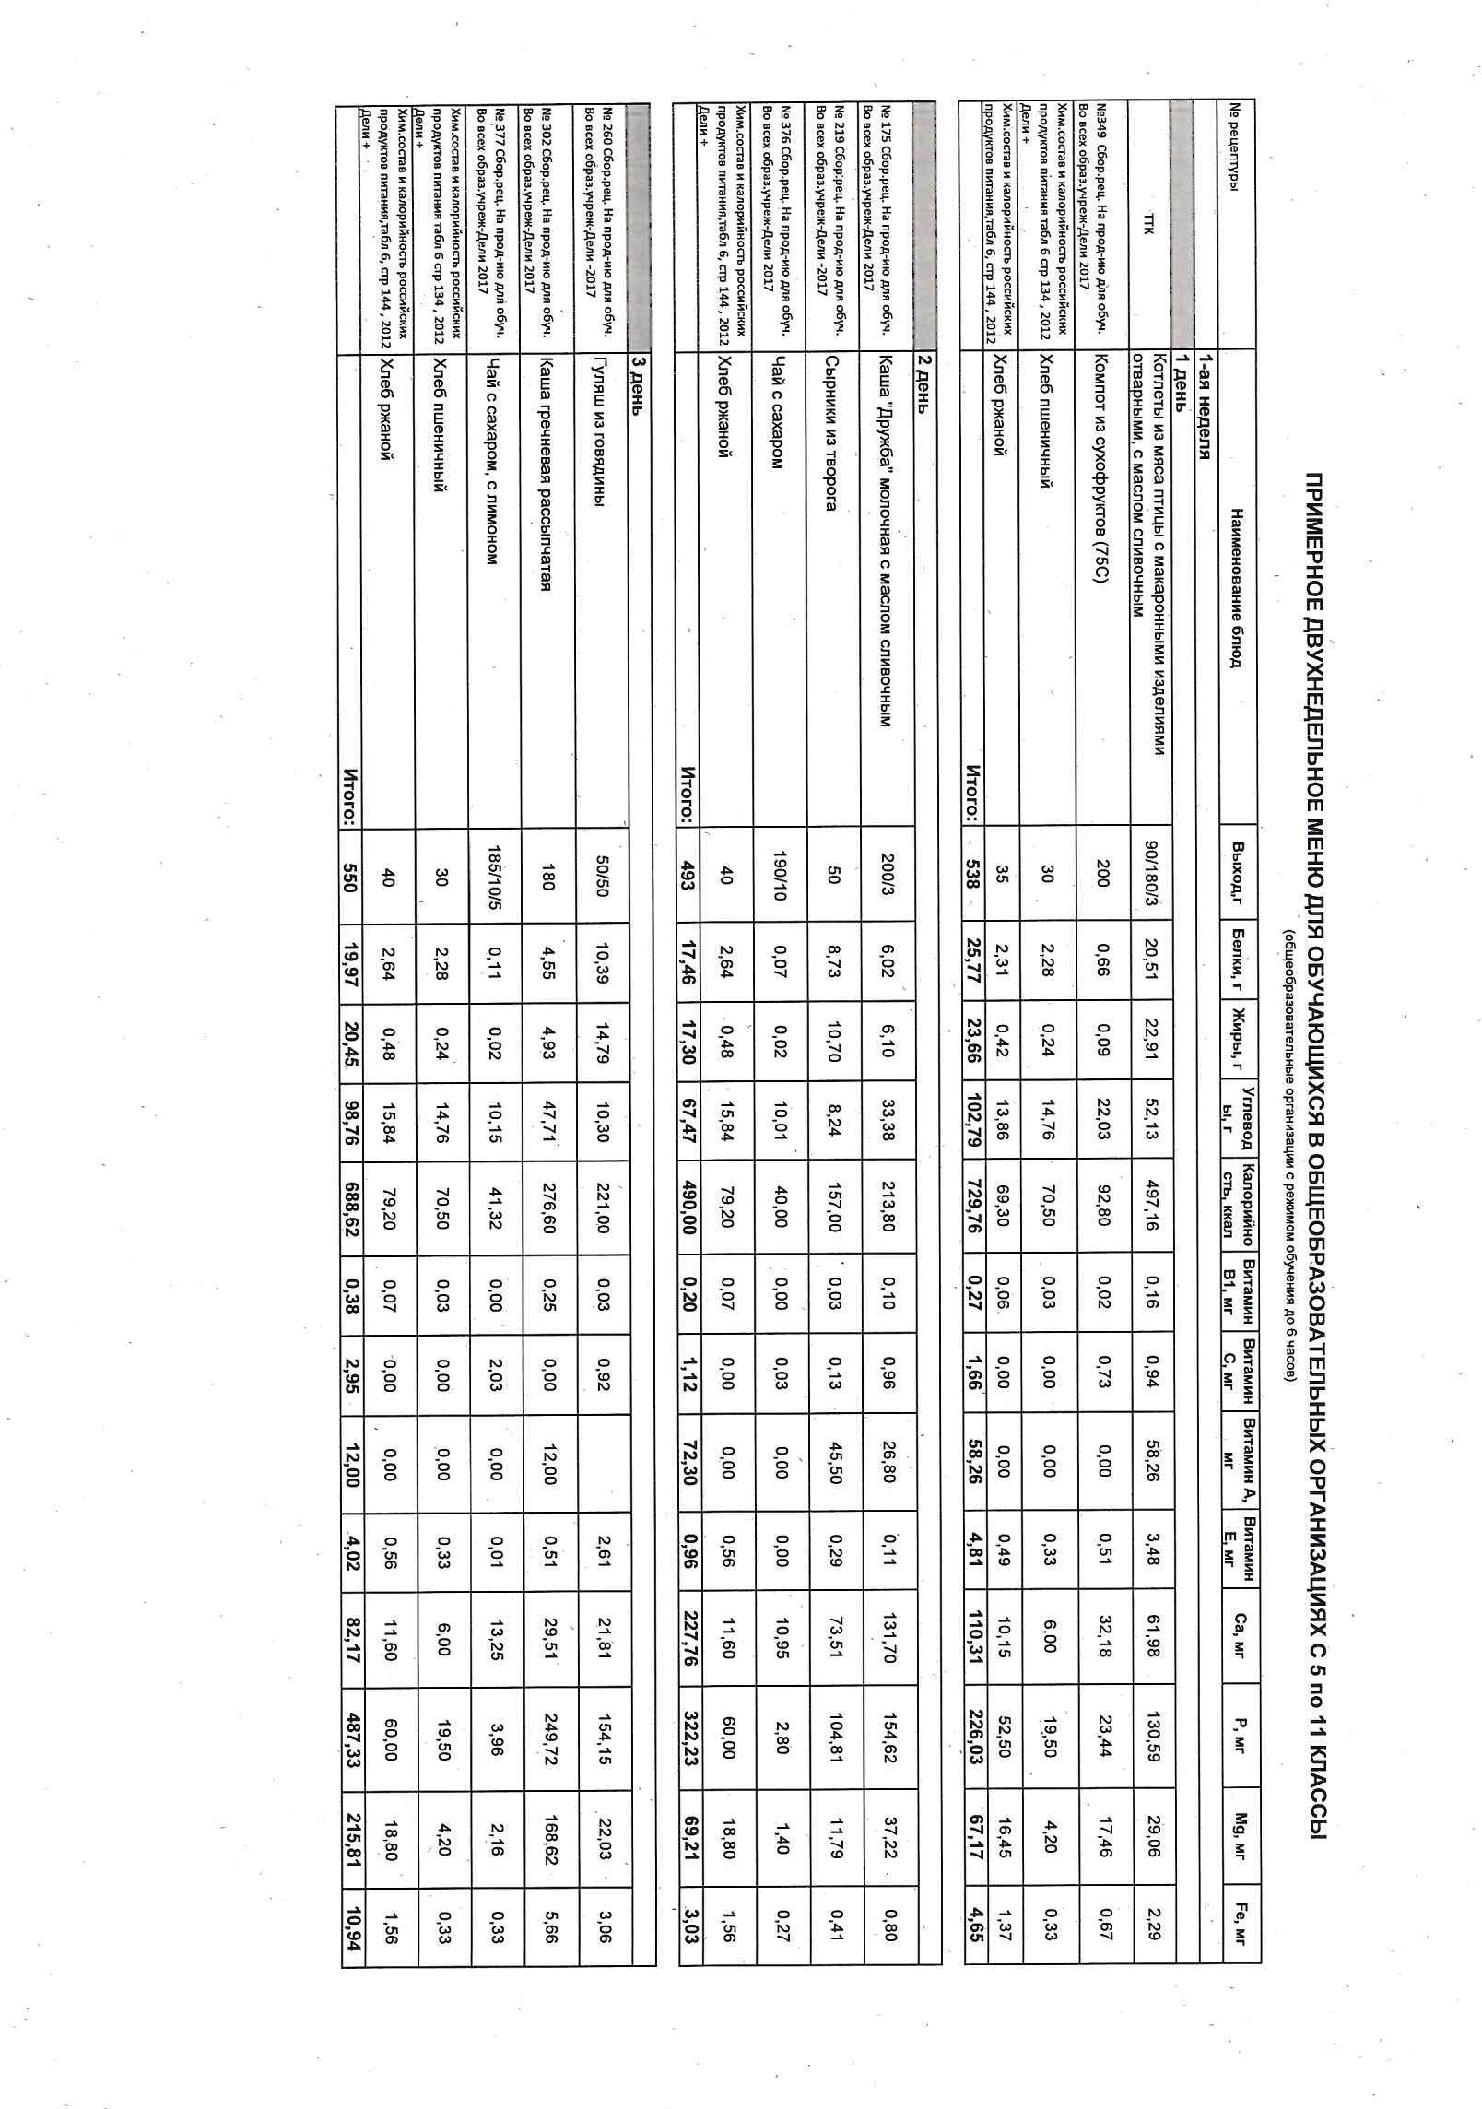

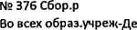
” ” | 4 день
 | Ко,леіаиzwясаsтиць zкартофельное sюpe, cwa" " | 9Ы?00Ю | 1І.Я8 | 2366 | 38,8? | 46#,60 | ОЩ, | ?ЅЅб | 8B,?6 | 2.79 | 1044a | £0‹ 3 | 51,08 | 2,39
 ”^^ | Чай с сахаром, с яблоком | п 80/п 0/10 | 0,11 | 0,06 | 10,98 | 44,70 | 0,00 | 1,0b | 0,00 | 0,02 | 12,65 | 8,90 | 2,30 | 0,48
, ,.w»м гы yn‹,ыiz | Хлебпшеwичныи | 30 | 2,28 | 0,24 | 14,76 | 70,50 | 0,03 | 0,00 | 0,00 | 0,33 | 6,00 | 19,50 | 4,20 | 0,33
им.соста е и ка лв рнЮность россибек и*  продУктип нита••я.табя s, <-rg Tsa . zomz | Me6 ржаной | 30 | 1,98 | 0,36 | 11,88 | 59,4 0 | 0,05 | 0,00 | 0,00 | 0,4 2 | 8,70 | 45,00 | 14,10 | 1,17
 | Hroro. | 653 | 32,36 | 28,32 | 76,4S | 660.20 | 0,38 | 26,89 | 88,26 | 3,56 | 131,72 | 273,23 | 77,68 | 4,67

 | 5 деиь
чипии• п•нй в яоых sr• п••т Учг•wт | Тефтепи мясные в сметанно-тоыатном coyce | 60/40 | 7,284 | 11,940 | 8,360 | 124 | 0,048 | 0,276 | 29,620 | 0,421 | 20,726 | 80,202 | 15,521 | 0,640
fl°. зоэ *8•я я•к 8• "род-ию гл• •^w- | Макаронньте изделия отварньlе | 180 | 5,40 | 3,33 | 00,01 | 174,60 | 0,09 | 0,86 | 13,32 | 0,07 | 117,68 | 138,35 | 33,50 | 0,71
°’*‘ | Чай с сахаром | 4 90/4 0 | 0,07 | 0,02 | 10,01 | 40,00 | 0.00 | 0,03 | 0,00 | 0,00 | 10,96 | 2,ВО | 1,40 | 0,27
 |  | 20 | 1,520 | 0,160 | 9,840 | 47 | 0,022 | 0 |  | 0,220 | 4,000 | 13,000 | 2,800 | Q,220
 |  | 30 | 1, 98 | 0,36 | 4 1,88 | 59,40 | 0,05 | 0,00 | 0,00 | 0,42 | 8,70 | 45,00 | 14,10 | 1,17
 | Итого | s30 | 16,25 | 16,01 | 70,10 | п4я,99 | 0,21 | 1,17 | 42,94 | 1,13 | 162,26 | 279,35 | 67,32 | Э,01
 | 6 день
иz zзч, зо4 csop pнg ду дудцщ,д ру | Биточки рыбные с рисом рассьlпчат ым с маспом | 90/150/3 | 16,80 | 4 7,20 | 53,36 | 416,65 | 0,4 2 | 0,94 | 58,26 | 2,81 | 53,86 | 163,90 | 44,18 | 1,79
nx | Квашеная капуста (доп. гарнир} | 60 | 0,85 | 2,60 | 4,2b | 42,BS | 0,01 | 9,91 | 0,00 | 7,70 | 26,12 | 4638 | 8,01 | 0,33
’ “^' | Чай с сахаром, с лимоном | 185/10/6 | 0,11 | 0,02 | 10,16 | 41,32 | 0,00 | 2,0:3 | 0,00 | 0,01 | 13,25 | 3,96 | 2,16 | 0,3Э
 |  | 30 | 2,28 | 0,24 | 14,76 | 70,50 | 0,0:3 | 0,00 | 0,00 | 0,Э3 | 6,00 | 19,$0 | 4,20 | 0,33
лнодул-тем яитаиив-гаsл s, ctя і'т,s zoтз | Xtie6 джаноЙ | 40 | 2,64 | 0,48 | 15,84 | 79,20 | 0,07 | 0,00 | 0,00 | 0,56 | 11,60 | 60,00 | 18,80 | 1,56
 | Итого: | 363 | 22,68 | 22,95 | 98,34 | е5О,62 | 0,23 | 12.87 | 58,26 | 11,41 | 110,83 | 264,3d | 77,34 | 4,34
 | Итого эа 6 дней 1 педели | 3227 | 124,49 | 128,69 | 513,95 | 3664,09 | 1,67 | 46,66 | 332,02 | 25,88 | 825,04 | 1852,50 | 574,54 | 30,64

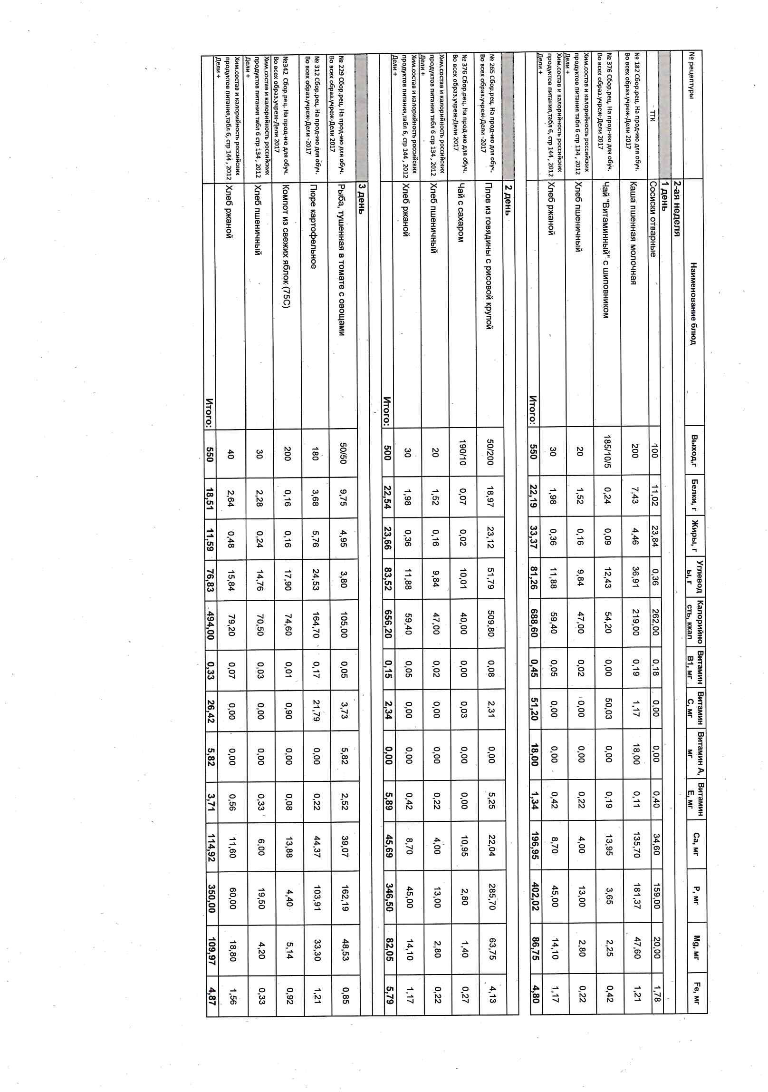

 |  | 4день
 |  | Тефтели куриные с гречневой xpynoй в сметанно-  томатном coyce | 60/40 | 3,17 | 5,19 | 9,86 | 118,01 | 0,07 | 0,28 | 29,62 | 0,46 | 21,68 | 93.80 | 26,36 | 1,04
”^”' |  | МахаронН ые иэделия отвариь е | 200 | 7,Ѕб | 0,84 | 42,SO | 208 | 0,08 | 0 | 0 | 1,04 | 14,60 | 49,6 | 11,4 | п ,12
н• эвz сs°я.я•ч. н• пявя иtь для osw. |  | Kaxao с молоком | 200 | 4,08 | 3,54 | 7,60 | 78,60 | 0,06 | 1,S9 | 24,40 | 0,00 | 151,9b | 124,Ѕб | 21,34 | 0,45
продукта питания пбл ь <tн ізя , zoiz |  | Хлеб пшен нчный | 20 | 1,520 | 0,160 | 9,640 | 47 | 0,022 | 0 | 0 | 0,220 | 4,000 | 13,000 | 2,800 | 0,220
умги.cocraв и иа а ории\ ость ро-ссимсиии  продуктоъ питяииа.та бл 8, cтg Т 44 , 20Ф 2 |  | W 36 ржаной | 30 | 1,88 | 0,36 | 11,88 | 69,40 | О,05 | 0,00 | 0,00 | 0,42 | 8,7 0 | 4530 | 14 ,10 | 1,17
 |  | Итого | 350 | 18,31 | 18,83 | 74,07 | 558,01 | 0,27 | 1,86 | 54,02 | 2,14 | 200,90 | 324,96 | 76,20 | 4,00

 | sдепь
q»s¿м«v °гюыд д» | Овощ*цшеныесмыош | 50/200 | 17,47 | 16,60 | 17,31 | 292,17 | 0,46 | 25,27 | 62,00 | 4,17 | 76,34 | 201,58 | 47,35 | 2,35
ыэ+в сб°я я•п 8• ^я°я-и пл• °^w | Компот иэ сухофруктов (75С) | 200 | 0,66 | 0,09 | 22,OF | 82,80 | 0,02 | 0,7:3 | 0,00 | 0,51 | 32,18 | y3,44 | 17,46 | 0,67
 |  | 20 | 1,520 | 0,160 | 9,84 0 | 47 | 0,022 | 0 | 0 | 0,РР0 | 4,000 | 1 Э,000 | 2,800 | 0,220
 |  | 30 | 1,98 | 0,36 | 1 4 ,8B | 69,40 | 0,0Ѕ | 0,00 | 0,00 | 0,42 | 8,70 | 4530 | 14,10 | 1,17
 | Итого | 500 | 21,63 | 17,21 | 61,06 | 491,37 | 0,25 | 26,00 | 32,00 | 5,32 | 123,22 | 283,02 | 81,71 | 4,40
 | 6 день
 | Котлеты "Аппетитиые" с томатиым соусом | 75/40 | 1 22 | 11.81 | 14,16 | 208,30 | 0,11 | 1,29 | 14,78 | 27,01 | 31,76 | 100,31 | 24,4 4 | 2,55
п• т» *•°я я•ч "• "я°я-• ъ• °^ш  во всел образ.нрee-Дeпи Z0Ф7 | Каша гgеЧневая рассыпч атая | 1B0 | 10,62 | 2,7b | 47,66 | 266,g0 | 0,25 | 0,00 | 0,00 | 0,48 | 28,79 | 248,02 | 168,62 | 5,65
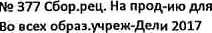 ‘^’ | Чай с сахаром, с лимоном | 185/10/5 | 0,11 | 0,02 | 10,15 | 41,Э2 | 0,00 | 2,03 | 0,00 | 0,01 | 4 3,25 |  | 216 | 0,33
гyopyкtox я•гта••• 'бьл ь стг тзч , zomz | Me6 пшеничн ый | 20 | 1320 | 0160 | 9340 | 47,000 | Щ02Z | ОООО | ОООО | 0,220 | 4,000 | 13000 | 2300 | 0.220
«ноа¥«то• яитая•я.г•ь^ г, =т 'и. zo з | Хлеб ржаной | ЗЅ | 2,31 | 0,42 | 13,86 | 69,30 | 0,06 | 0,00 | 0,00 | 0,49 | 10,1 ' | 52,50 | 16,4b | 1,37
 | Итого | 550 | 25,68 | 15,1d | 95,68 | 622.72 | 0,44 | 3,32 | 14,78 | 28,21 | 87,97 | 418,59 | 214,44 | 10,12
 | Итого эа 6 дней 2 недели | 3200 | 128,857 | 119,816 | 47 2,415 | 3510,897 | 1,89145 | 1 t 1,14 | 144,615 | 46,601 | 769,642 | 2125,0935 | 651,12 | 33,9799
 | ВСЕГО эа 12 дней | 6427 | 253,348 | 248,503 | 986,358 | 7174,987 | 3,55925 | 157,8 | 476,635 | 72,48'ї 5 | 1594,67_7 | 3977,5888 | 1225,656 | 64,617
 | В среднем на 1 учащегося в день | 536 | 21,11 | 20,71 | 82,20 | 597,92 | 0,30 | 13,15 | 39,72 | 6.04 | 132,89 | 331,47 | 102,14 | 5,38

